|  |  |
| --- | --- |
| **Softwareentwicklungsplan Chatmail** | |
| Gruppenmitglieder: | Jeremia Haackmann  Jonas Kaufmann |

# Anforderungsanalyse

[unten stehend die Use Cases einer Software zur Fehlzeitenverwaltung von Schülern. Löschen Sie diese Use Cases und ersetzen Sie diese durch Ihre eigenen Use Cases

Für Chatmail sollten Sie mindestens folgende 3 Use Cases beschreiben

* Benutzer laden
* Nachricht schreiben
* Nachrichten laden ]

### Use Case Analyse

<*Grafische Darstellung der Anforderungen in Form von Use Cases>*

### 

### Use Case Beschreibung

*<Detaillierte Beschreibung der Use Cases nach einer vorgegebenen Struktur>*

|  |  |
| --- | --- |
| USE CASE: Empfänger auswählen | |
| Primärer Aktor: | Benutzer |
| Vorbedingung: | Benutzer vorhanden, Datenbank Verbindung aktiv |
| Wichtigstes Erfolgsszenario: | 1. Dropdown öffnen 2. Empfänger suchen 3. Empfänger aus Liste anklicken |
| Wichtige Varianten: |  |
| Auswirkungen: | Empfänger ausgewählt |
| Anmerkungen: |  |
| Offene Fragen: | Was soll passieren, wenn ein User nicht in der Liste ist? |

|  |  |
| --- | --- |
| USE CASE: Nachricht schreiben | |
| Primärer Aktor | Benutzer |
| Vorbedingung | keine |
| Wichtigstes Erfolgsszenario: | 1. Nachricht eingegeben |
| Wichtige Varianten: |  |
| Auswirkungen: | Textfeld gefüllt |
| Anmerkungen: |  |
| Offene Fragen: |  |

|  |  |
| --- | --- |
| USE CASE: Nachricht senden | |
| Primärer Aktor | Benutzer |
| Vorbedingung | Empfänger ausgewählt, Textfeld enthält mindestens ein Zeichen, das kein/e Leerzeichen/Leerzeile ist, Datenbankverbindung aktiv |
| Wichtigstes Erfolgsszenario: | 1. Button geklickt 2. Pop-Up: Nachricht versendet |
| Wichtige Varianten: | Fehlermeldung Pop-Up: Nachricht konnte aus folgendem Grund nicht versendet werden:  2.a) Kein Empfänger ausgewählt!  2.b) Keine gültige Nachricht im Textfeld  2.c) Es besteht keine Verbindung zur Datenbank |
| Auswirkungen: | Nachricht in Datenbank |
| Anmerkungen: |  |
| Offene Fragen: |  |

|  |  |
| --- | --- |
| USE CASE: Nachricht empfangen | |
| Primärer Aktor | Benutzer |
| Vorbedingung | Datenbankverbindung aktiv, Es befindet sich eine Nachricht für den Nutzer in der Datenbank |
| Wichtigstes Erfolgsszenario: | 1. Text erscheint: „Verbindung zur Datenbank wurde hergestellt.“ 2. Nachrichten wurden geladen |
| Wichtige Varianten: | Keine Nachricht erhalten:  1.a) Text erscheint „Keine Datenbankverbindung“  2.a) Dem Nutzer wurde keine Nachricht gesendet -> Textfeld leer |
| Auswirkungen: | Nachricht kann gelesen werden |
| Anmerkungen: |  |
| Offene Fragen: | Sollen immer alle ehemaligen Nachrichten geladen werden? |

### Abgrenzungskriterien

*<Funktionalität die das System nicht besitzt>*

* Benutzer hinzufügen
* Chatverlauf kann nicht vom Nutzer gelöscht werden
* Kein 1 zu 1 / FaceToFace Chatverlauf (man sieht die Nachrichten von allen)

# Systemarchitektur

*<Beschreibung der verwendeten Infrastrukturkomponenten (Datenbanken, Server, Technologien) und grafische Darstellung der Gesamtarchitektur>*

[Im Gegensatz zu den unten stehenden ER- und Relationenmodellen sowie dem UML-Klassendiagramm, geht es hier um die Infrastrukturkomponenten, also um Server, Datenbanken ( Produkt), verwendete Technologien z.B. LAN. Sie können sich an folgender Fragestellung orientieren: Welche Informationen muss ich jemandem geben, damit ich hinterher die Infrastruktur habe, auf der ich meine Anwendung installieren und betreiben kann? ]

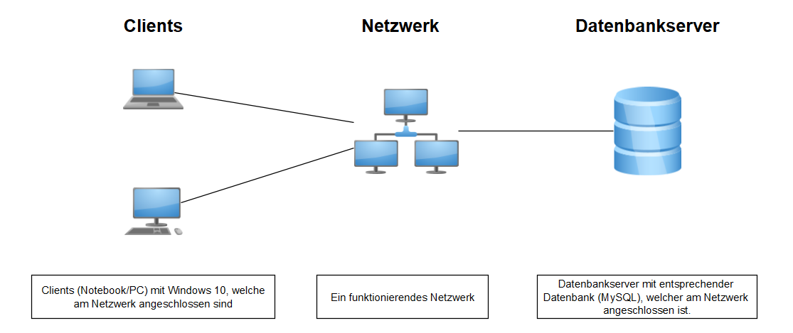

# Implementierung

### Statische Perspektive

*<ER-Modell>*

<Relationenmodell>

*<UML-Klassendiagramm der wesentlichen Klassen>*

# Test

*<Beschreibung der wesentlichen Testfälle und deren Durchführung>*

[Typischerweise finden sich mindestens die Use Cases in den Testfällen wieder. Darüber hinaus gibt es auch Tests, die nicht durch Use Cases abgedeckt sind, zum Beispiel Performancetests. Beim Status genügt die Unterscheidung zwischen

* Nicht bestanden
* Bestanden

]

|  |  |  |  |
| --- | --- | --- | --- |
| Testid | Bezeichnung | Testbeschreibung mit erwartetem Ergebnis | Status |
| 1 |  |  |  |
| 2 |  |  |  |
| 3 |  |  |  |